**ПЕРВАЯ ЧАСТЬ Д/З**

**Лемматизированный, полный текст (mur.txt)**

**AntCon - самые частотные слова в тексте**

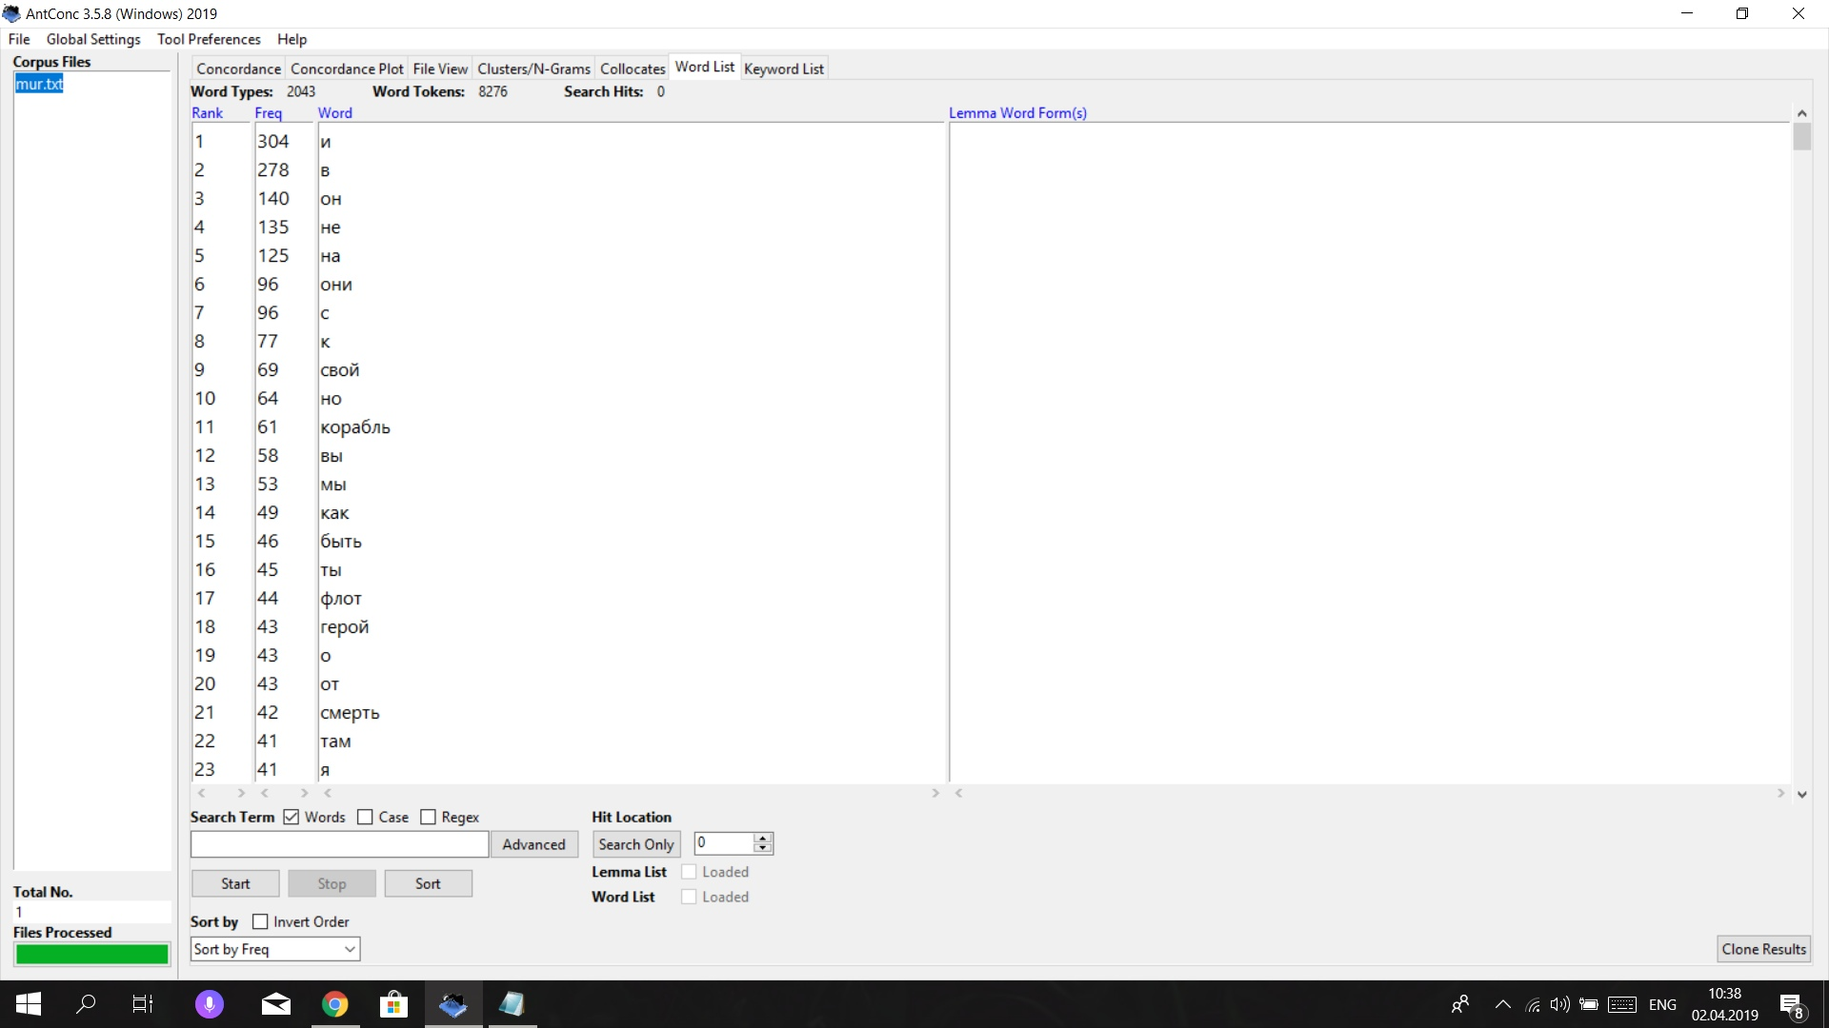

Добавлен список стоп-слов

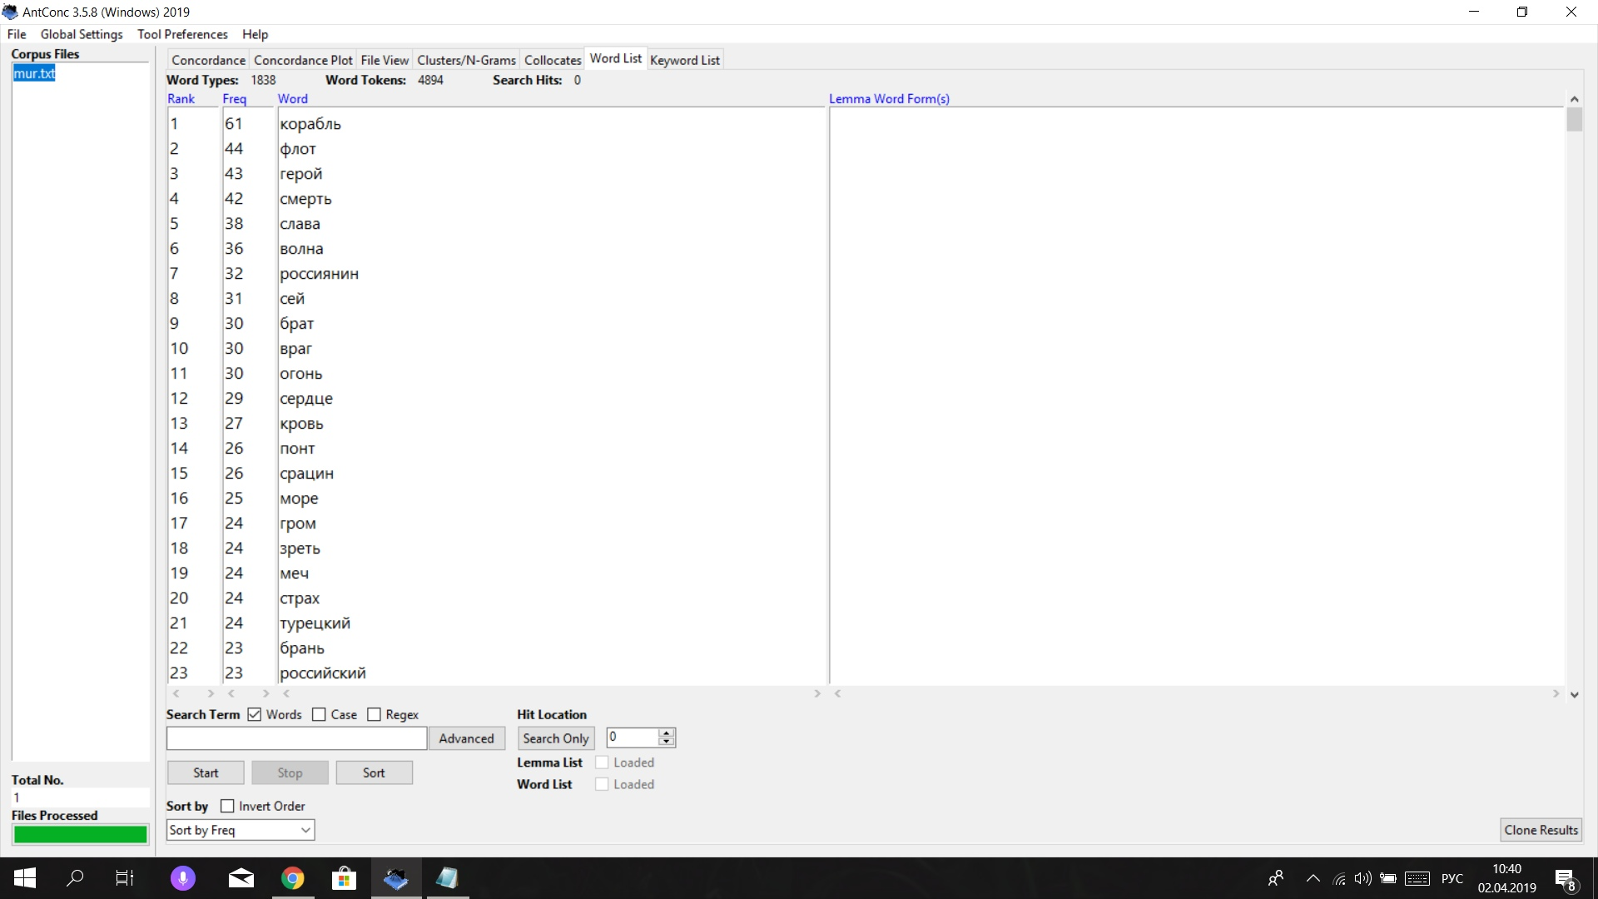

**Устаревшее слово "око"**

1. Concordance

2. Concordance Plot

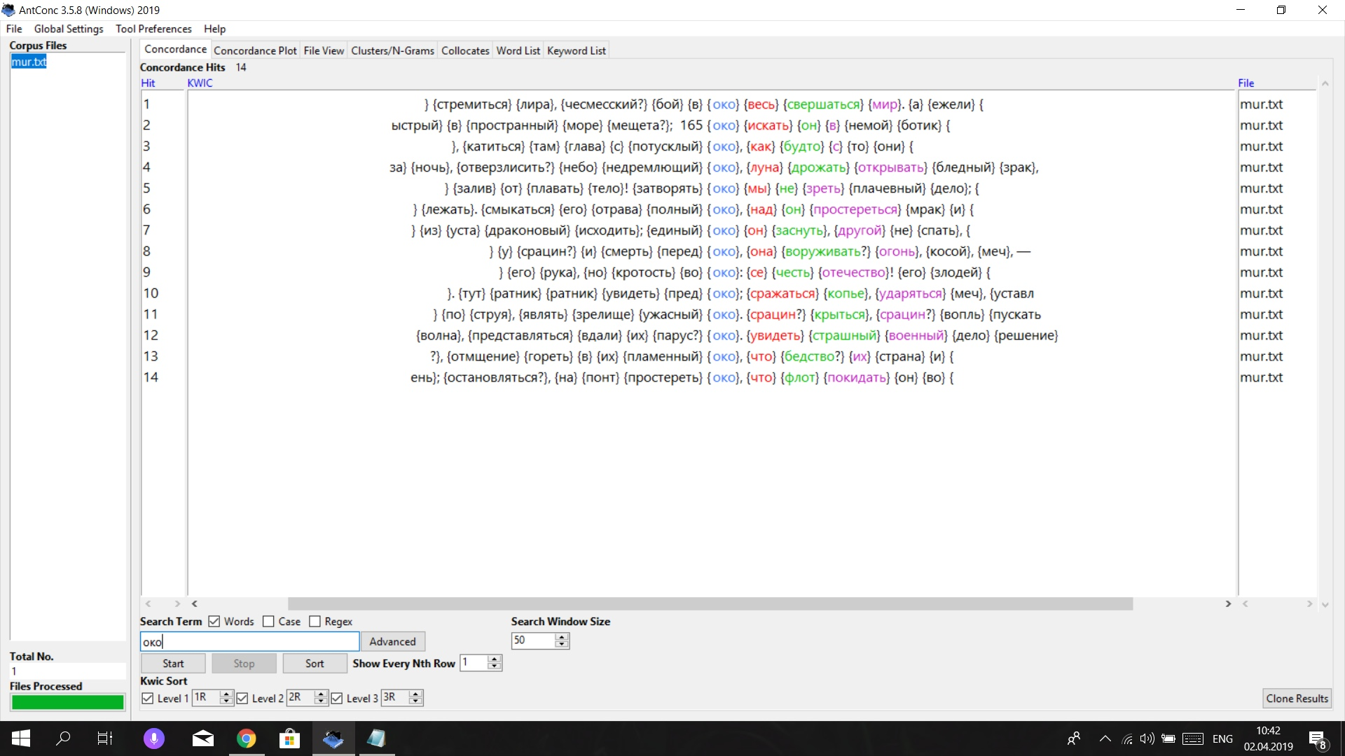

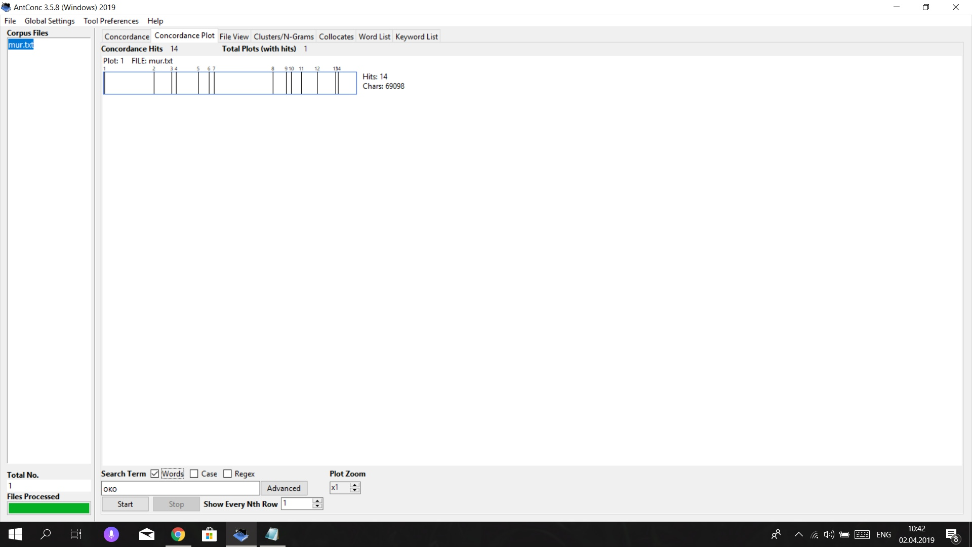

**Устаревшее слово “зреть”**   
1. Concordance  
2. Concordance Plot

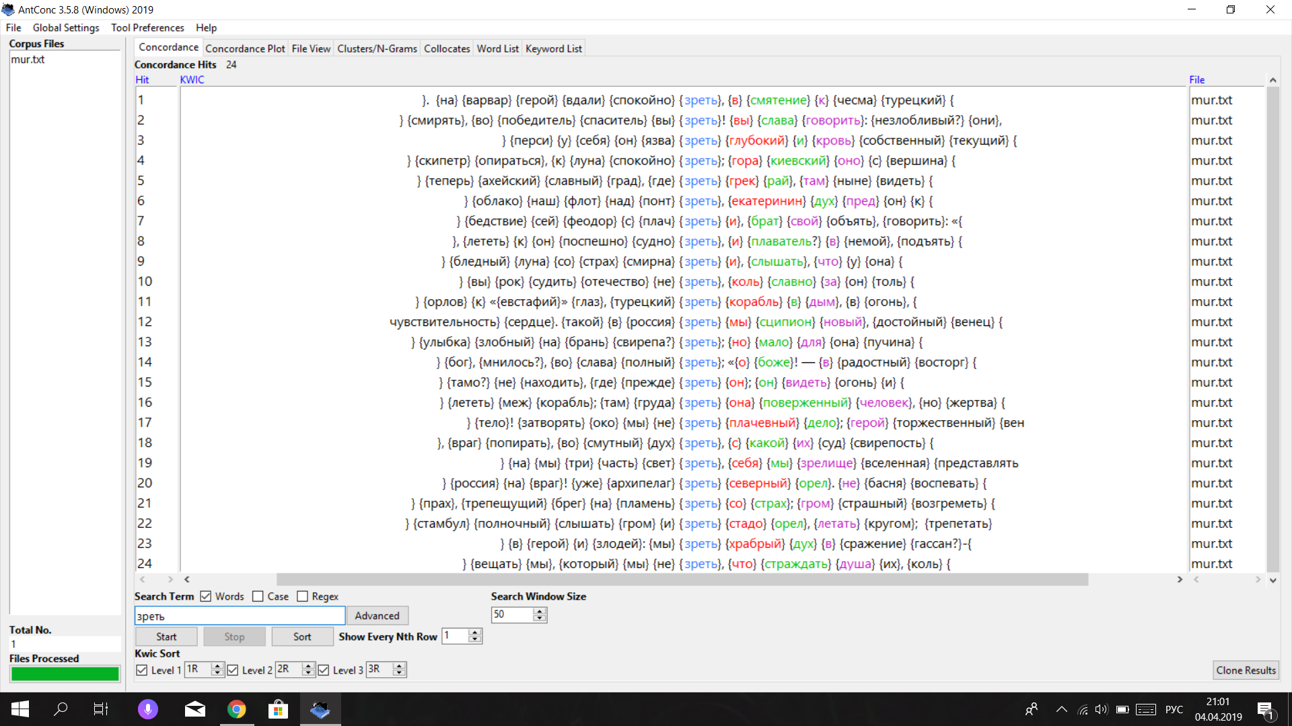

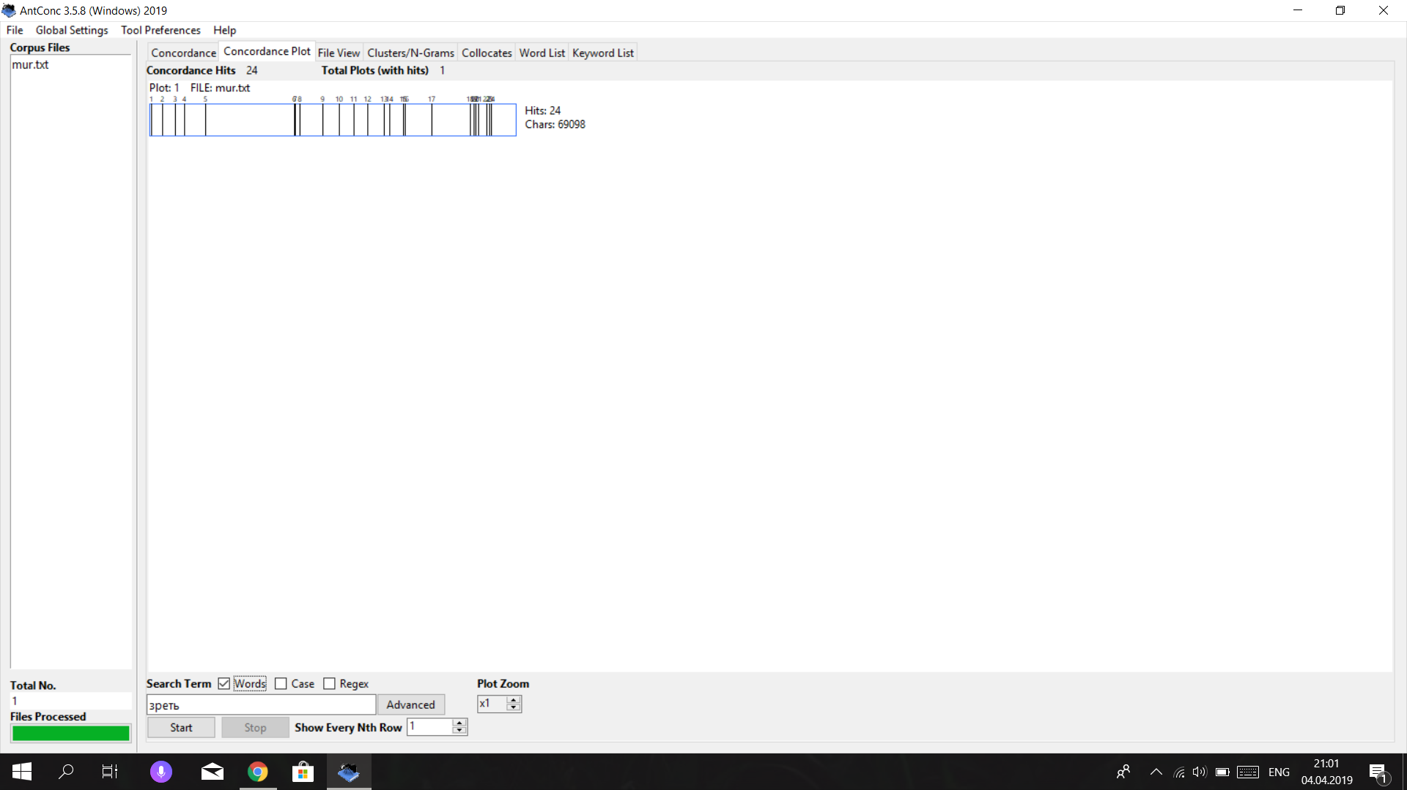

Устаревшее слово “глас”

1. Concordance
2. Concordance Plot

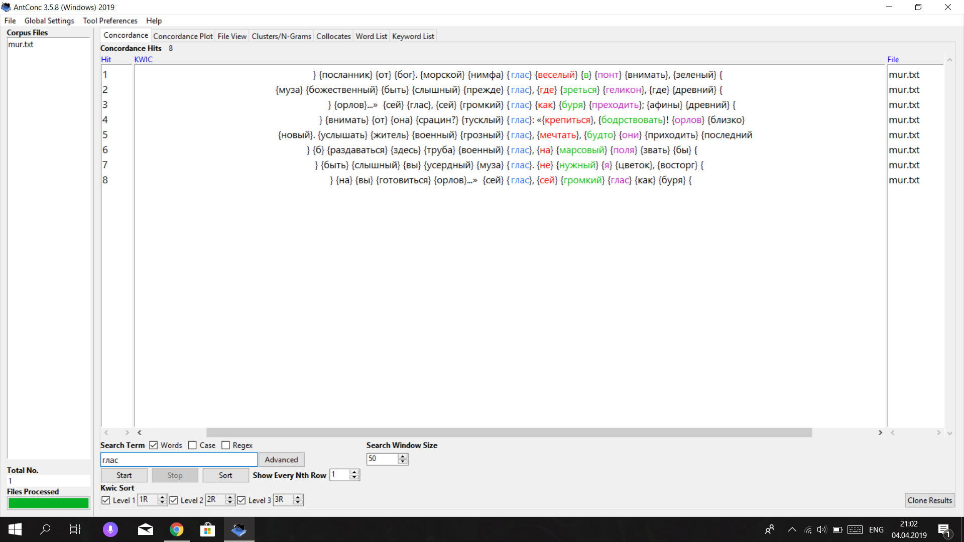

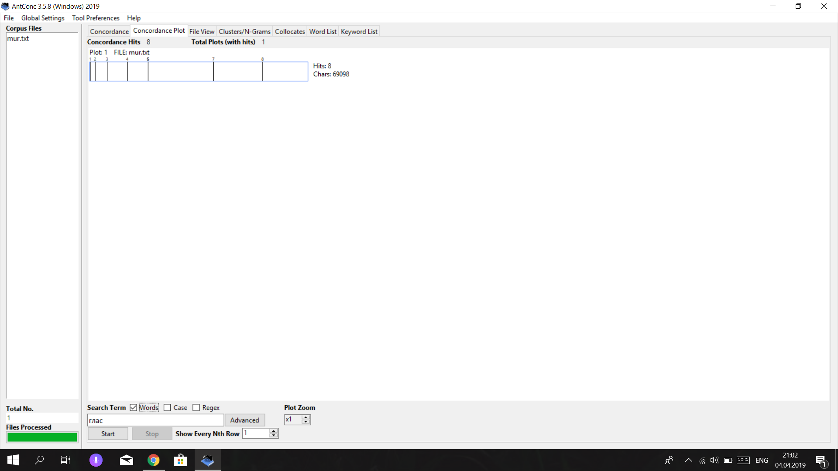

**Частотный список словосочетаний и конкордансы одного из них**

min - 3

max - 3

min. freq. - 3

min. range - 1

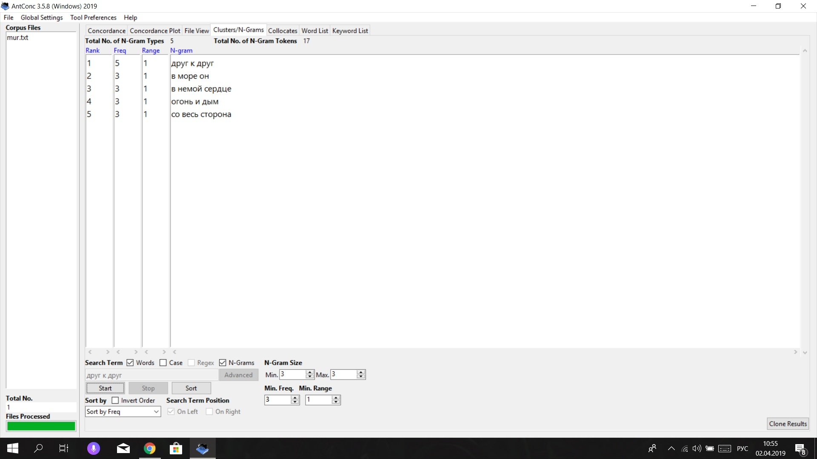

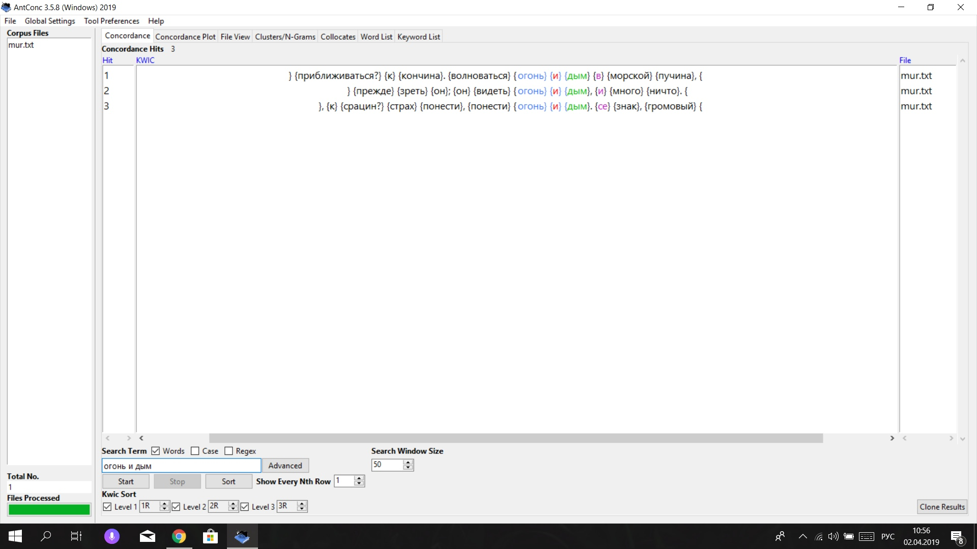

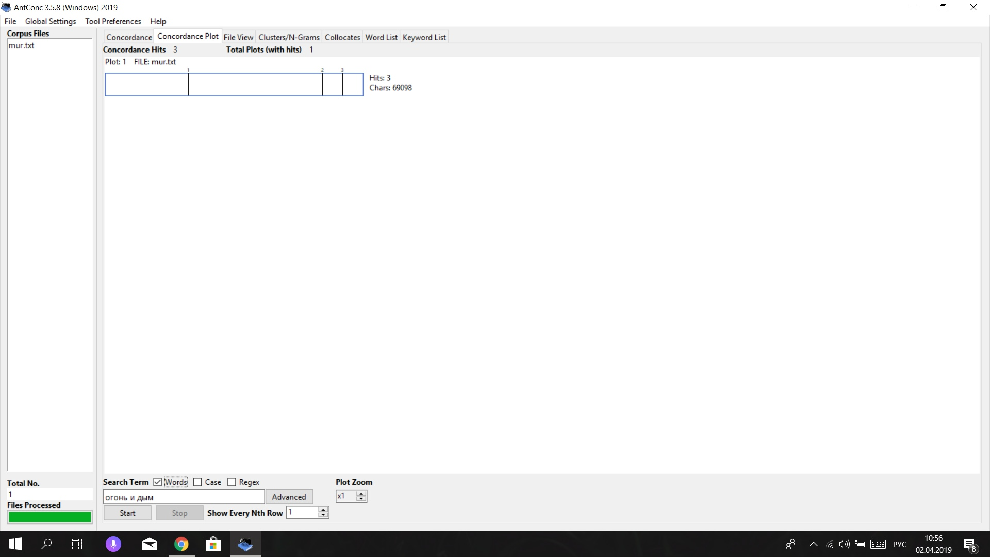

**Еще один частотный список**

**и конкордансы**

**min - 3**

**max - 3**

**min. freq. - 5**

**min. range - 1**

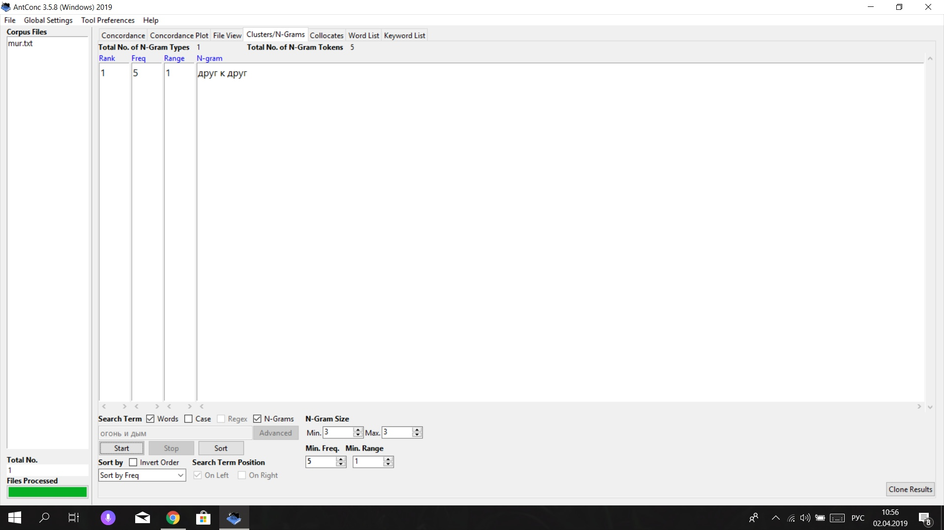

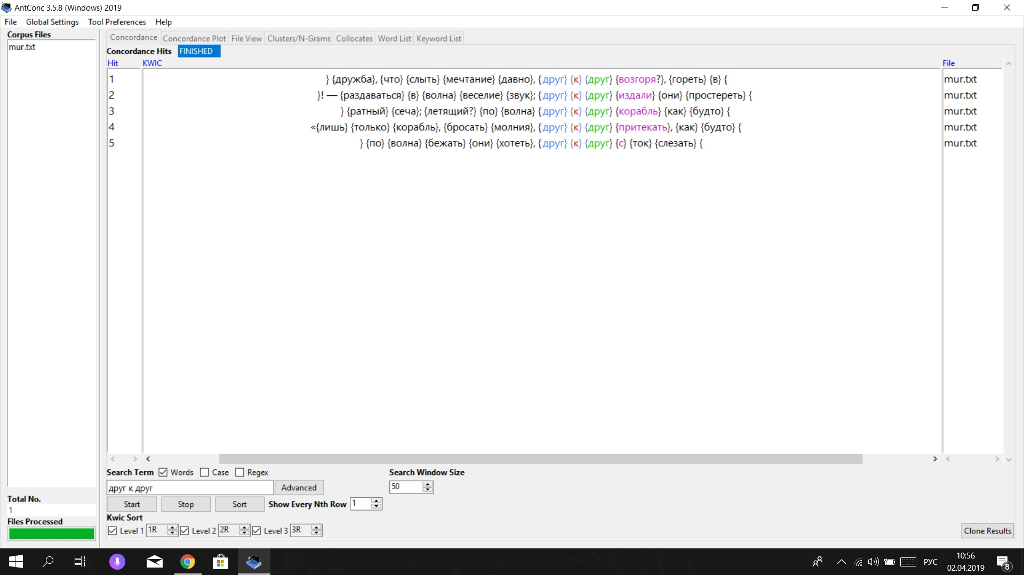

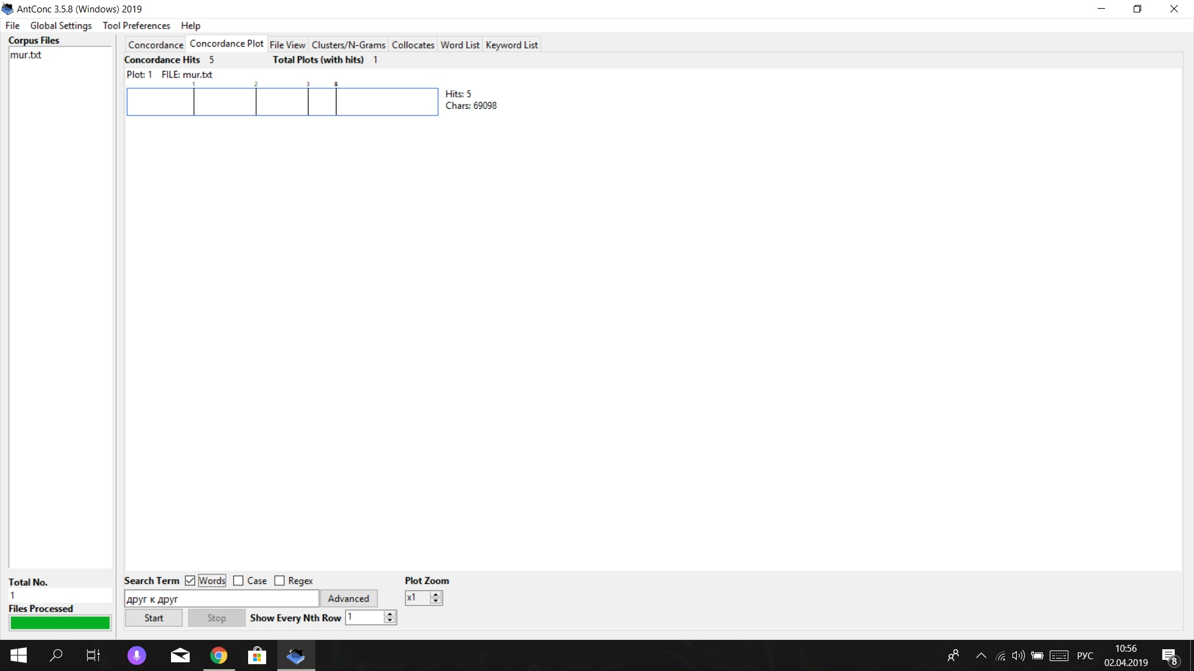

**Частотный список словосочетаний**

min - 2

max - 2

min. freq - 6

min. range - 1

+ конкордансы одного из них

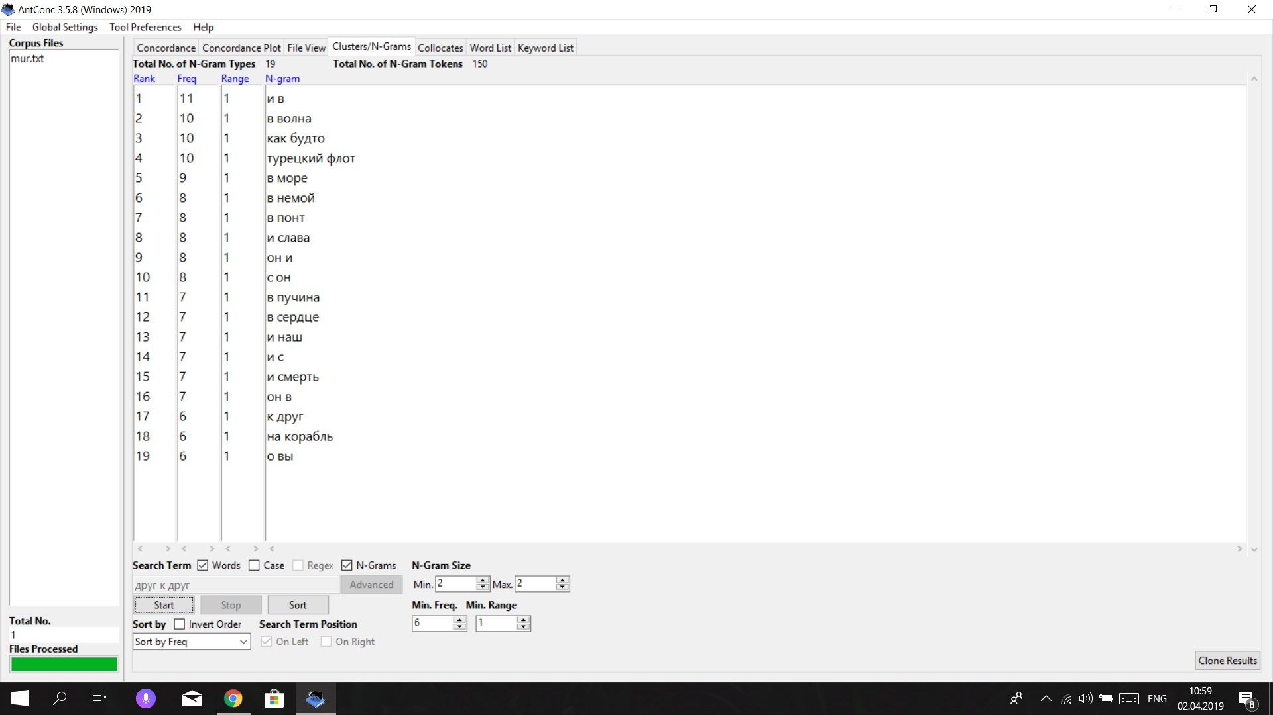

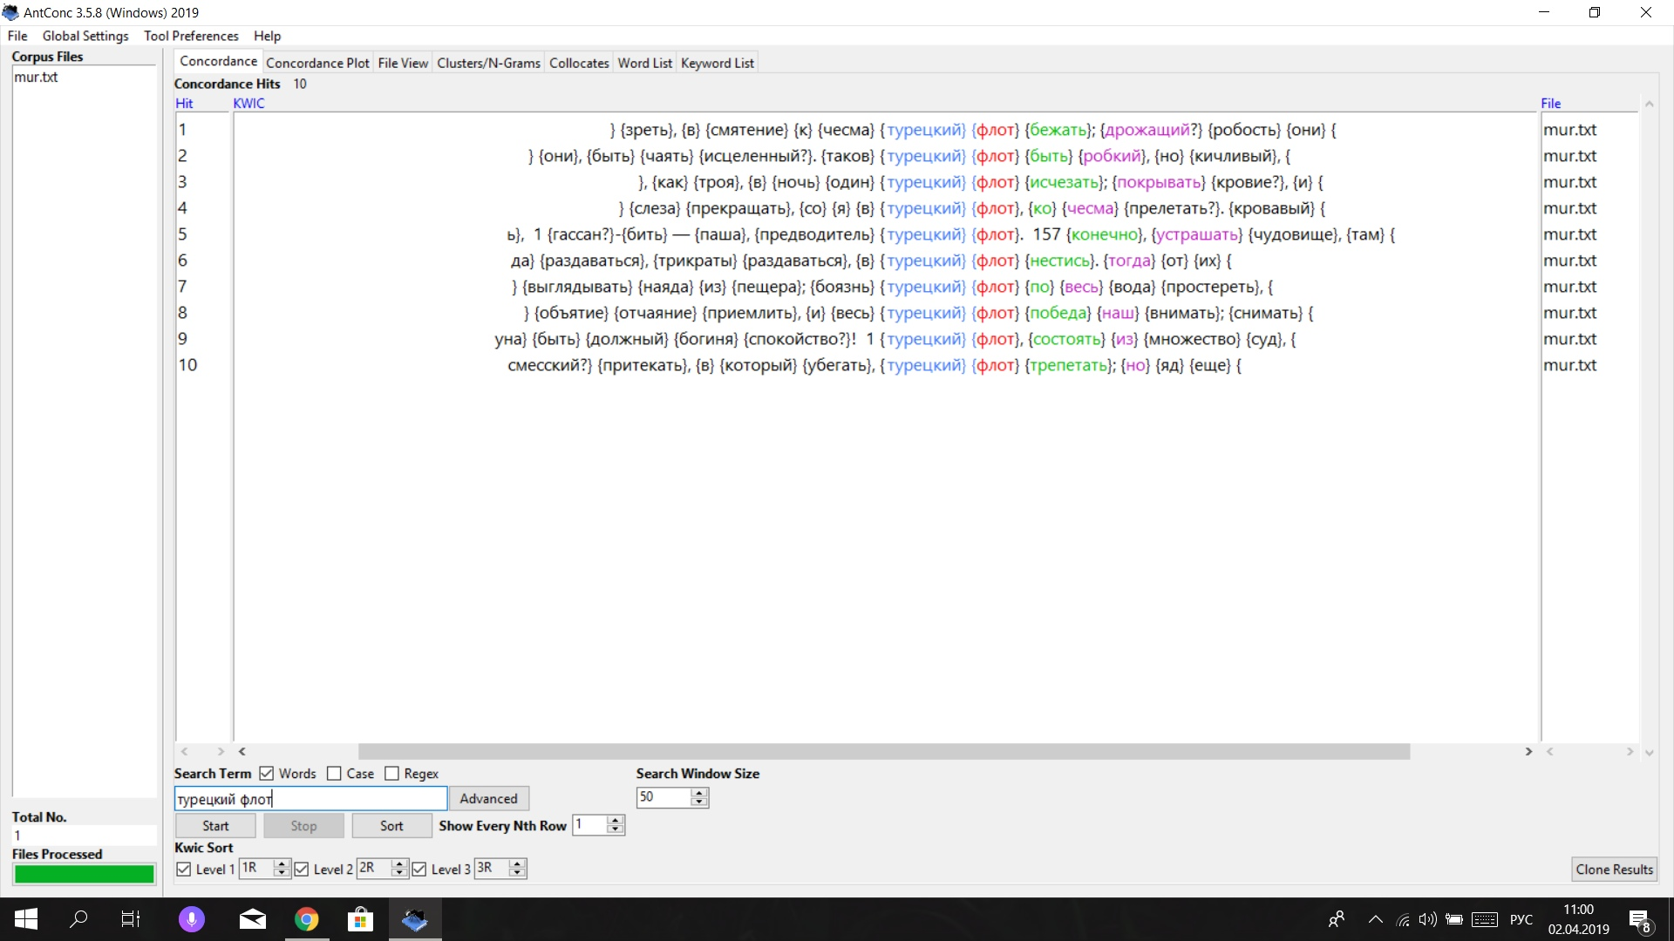

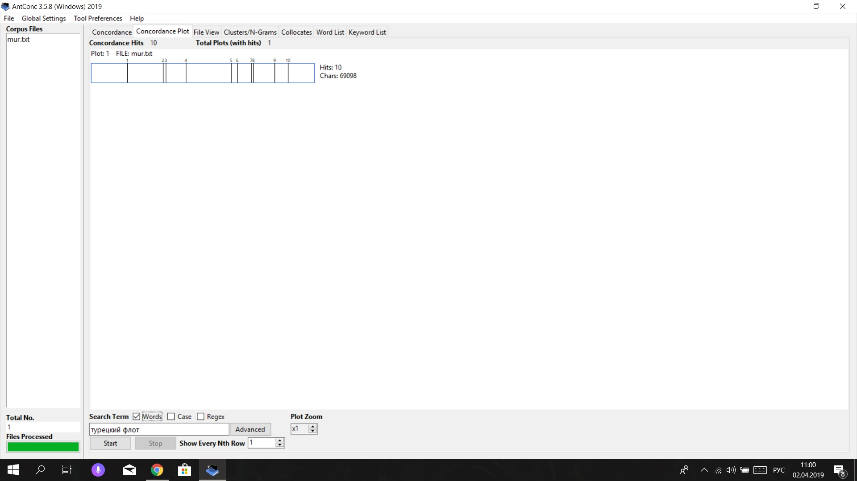

**Частотный список словосочетаний**

min - 4

max - 4

min. freq - 3

min. range - 1

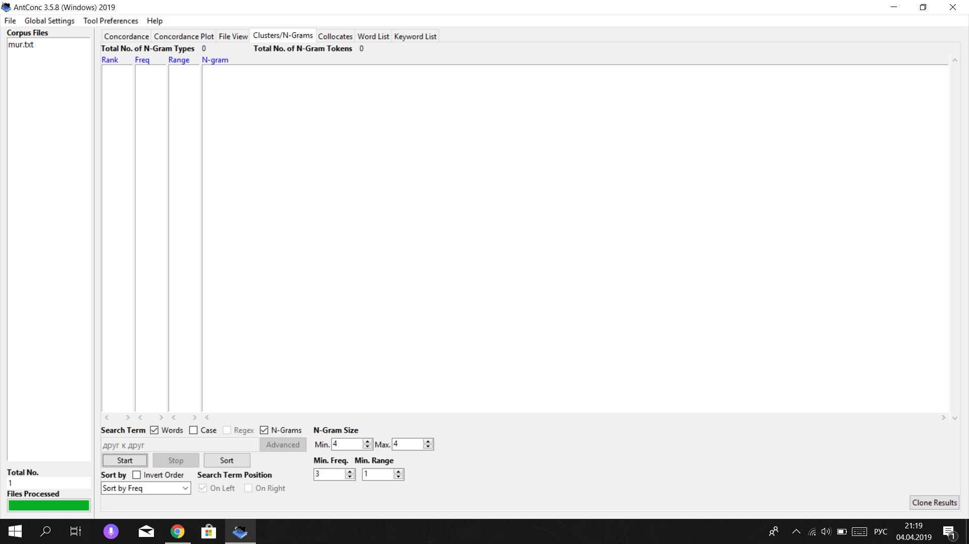

Список коллокатов слова **"смерть"**

6L - 6R

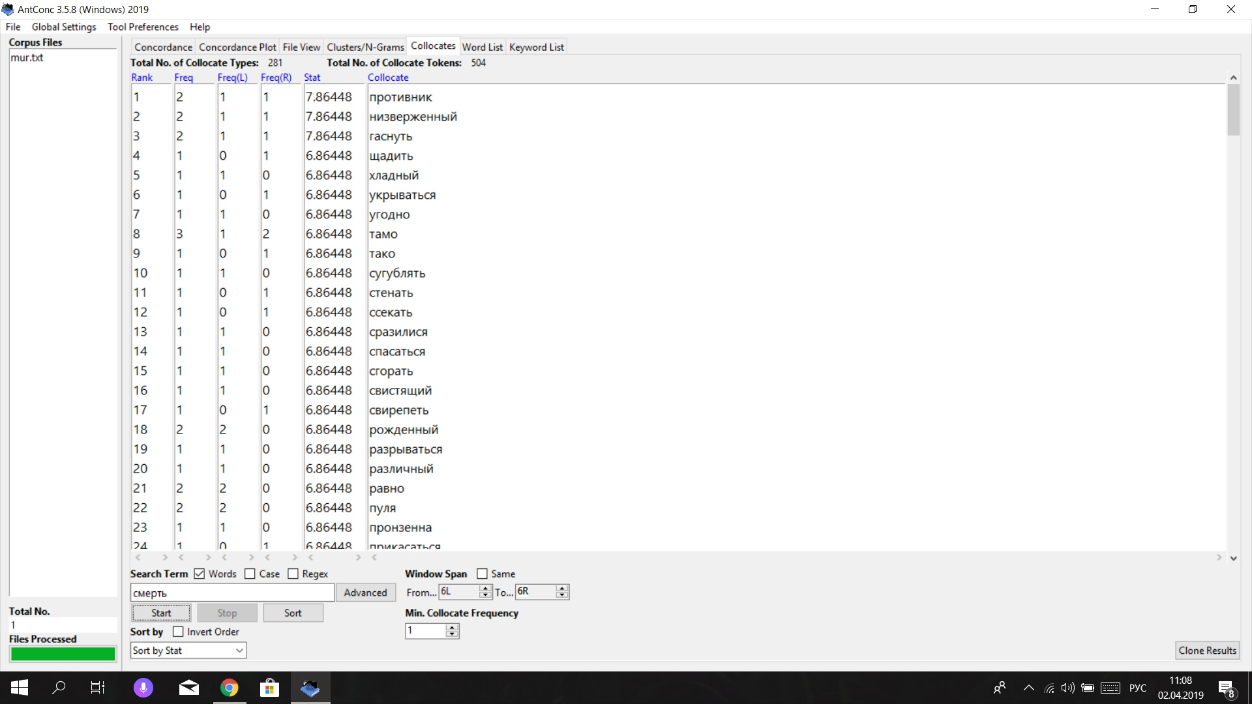

список коллокатов слова **"смерть"**

10L - 10R

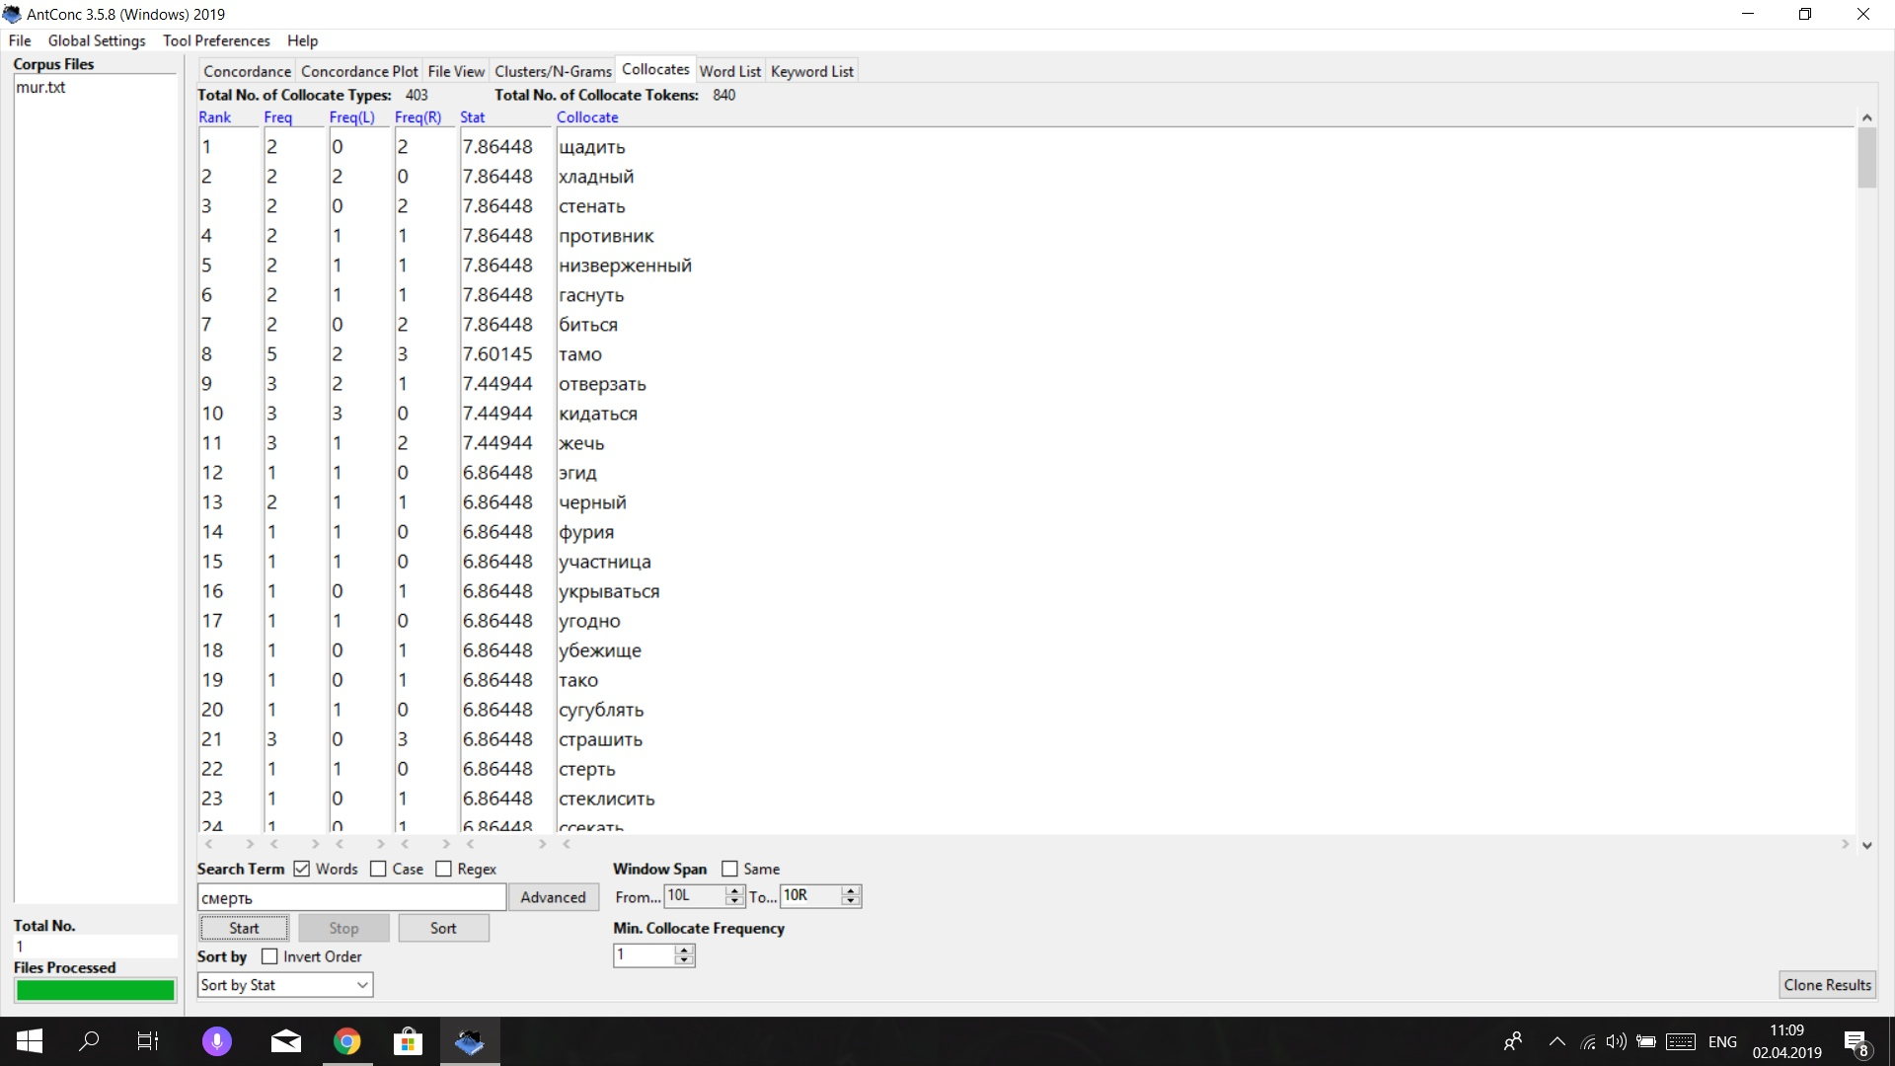

Список коллокатов слова **"смерть"**

13L - 13R

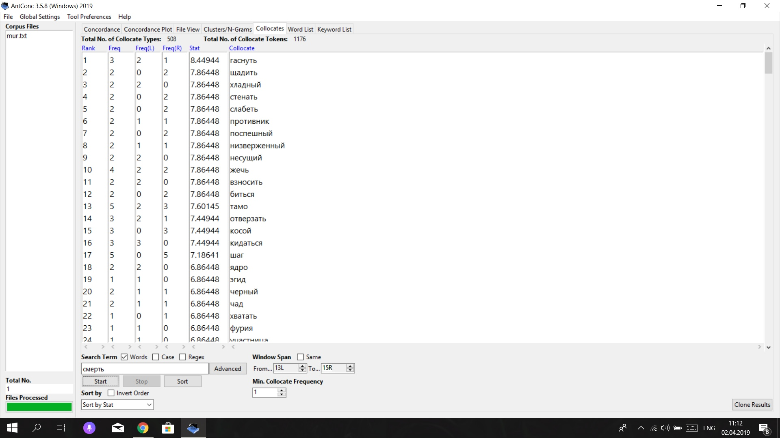

**ВТОРАЯ ЧАСТЬ Д/З**

**Употребление устаревших слов с современными аналогами.**

ХОЛОД - ХЛАД

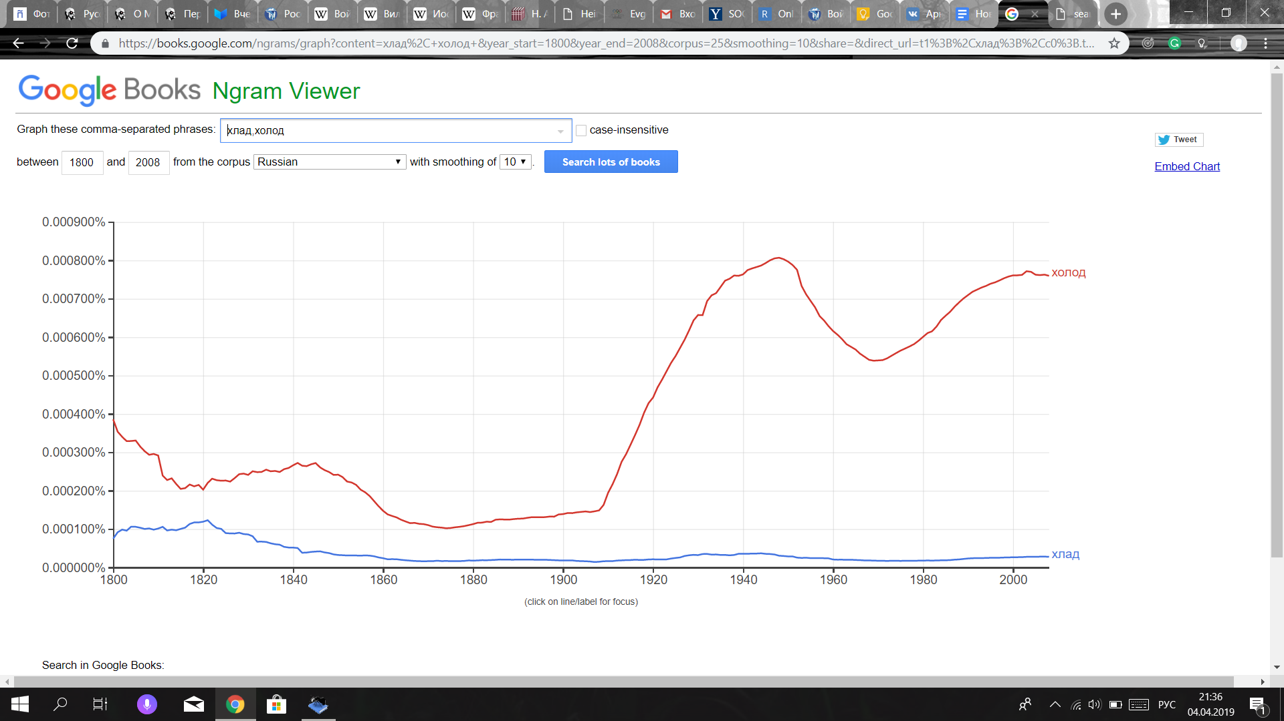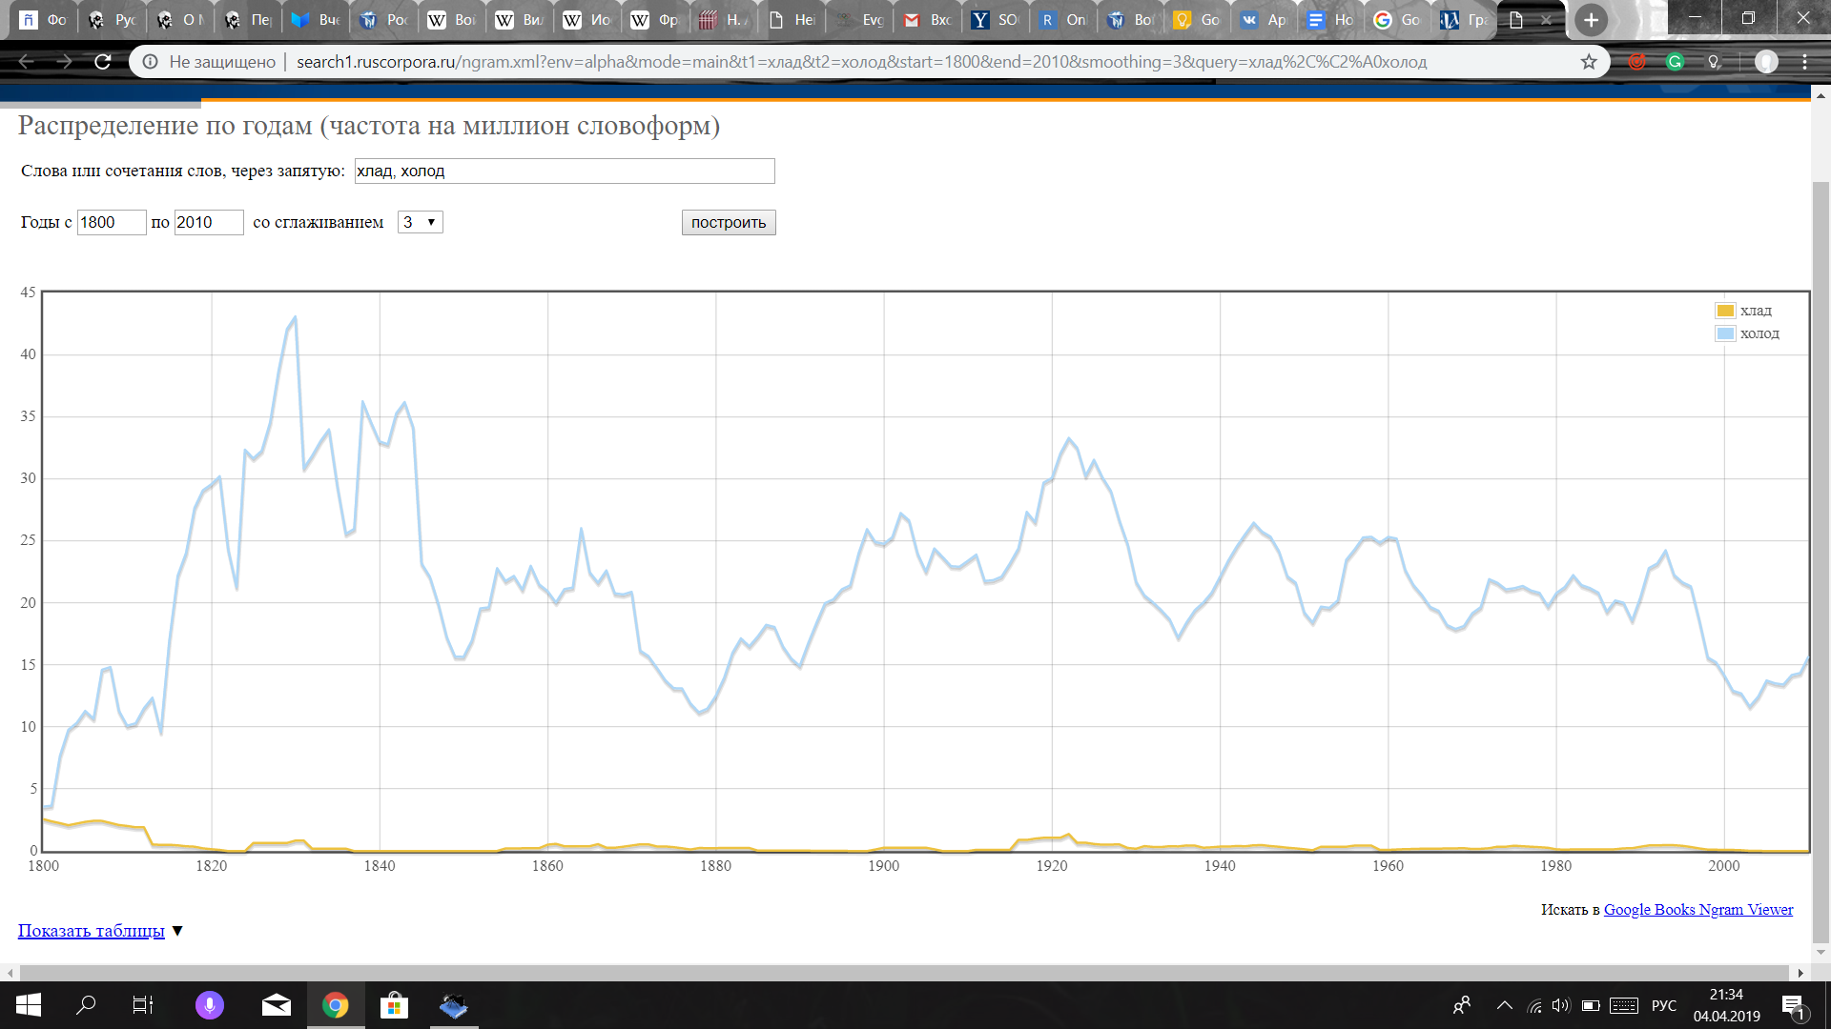

**Вывод:** По данным графикам мы видим, что НКРЯ и Google Ngrams предоставляют схожую информацию о том, что слово “хлад” в период с 1800 по 2000 использовалось очень редко, на данный момент, в принципе не используется. Слово “холод” наоборот имеет очень интересный график, который дает нам понять, что, так называемый, пик использования слова приходился на 1830 год, далее произошел резкий спад и до сих пор слово используется постоянно, однако некоторые колебания все же присутствуют.

СИЕ - ЭТО

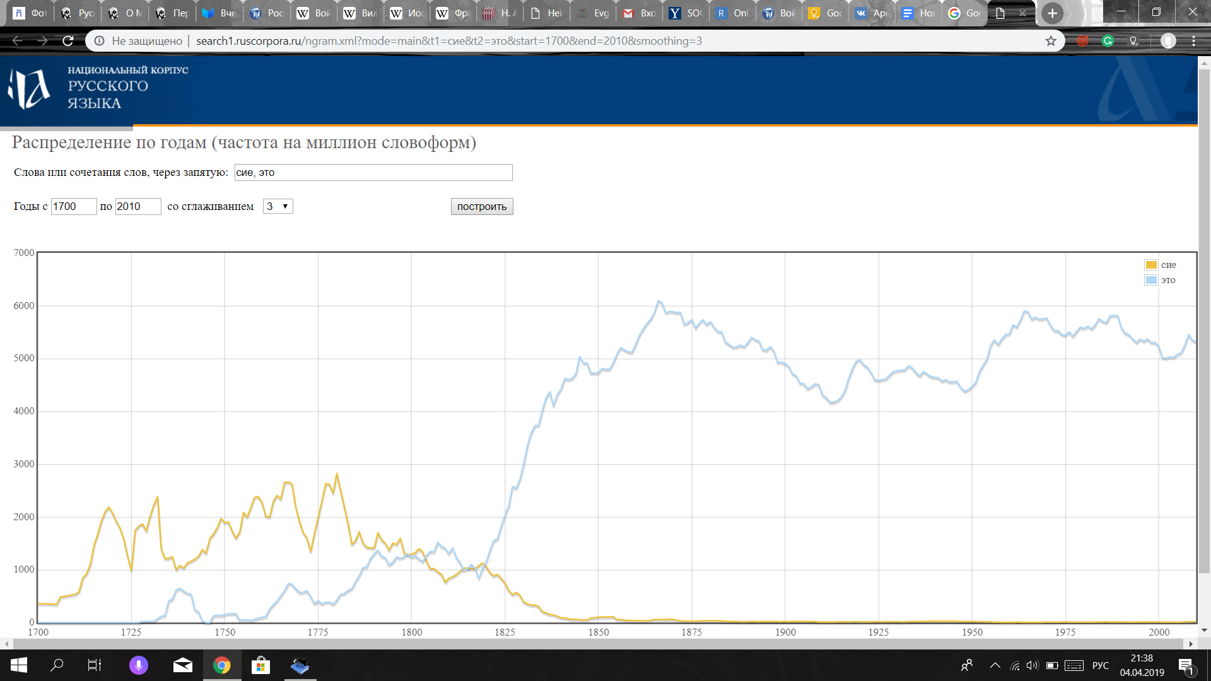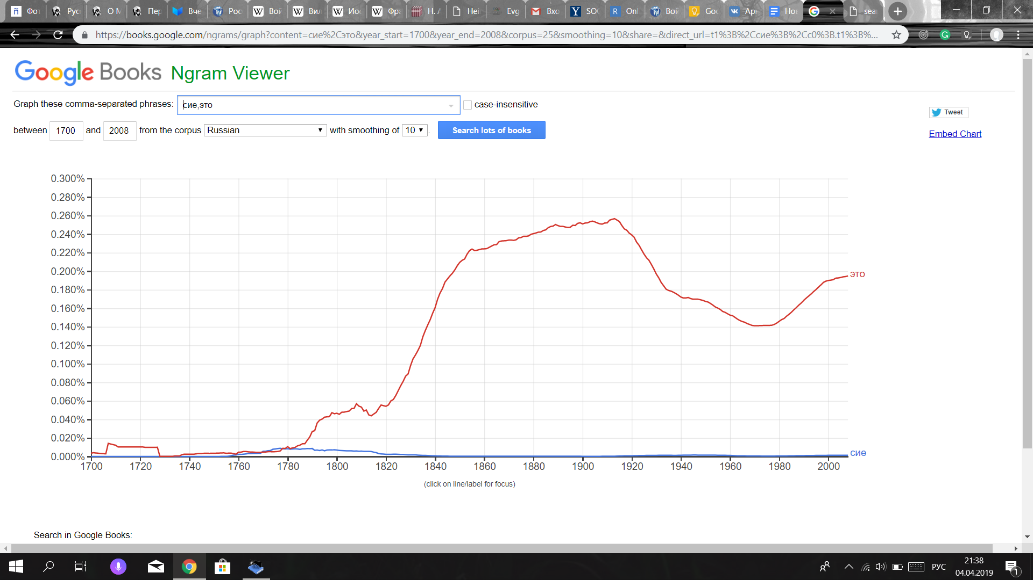

**Вывод:** в данных графиках есть существенные различия. НКРЯ показывает, что слово “сие” в период с 1700 до 1800 стабильно использовалось, однако далее идет на спад и к 2000 полностью исчезает из употребления. Google Ngrams мы видим другую ситуацию (с 1700 по 1800 показано очень редкое использование). Однако графики слова “это” почти идентичны.

СТЛАТЬ - СТЕЛИТЬ

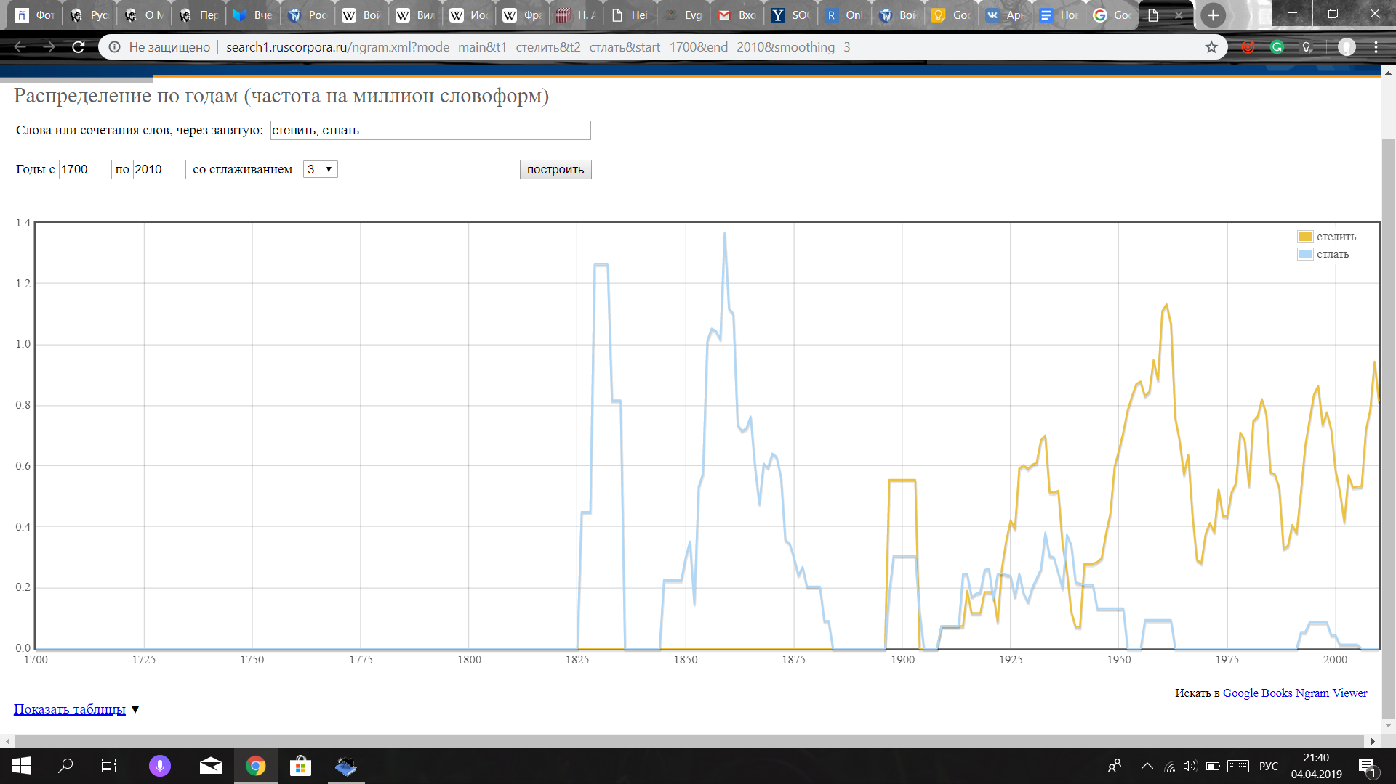

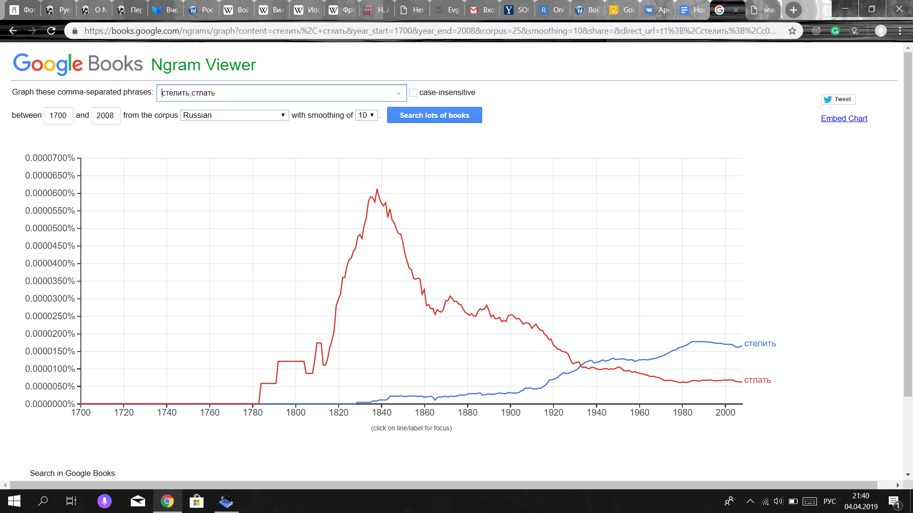

**Вывод:** Графики имеют лишь незначительные различия, например, в Google Ngrams показан рост употребления слова “стлать” наблюдается с 1700 года. В НКРЯ этого нет, но показан очень резкий скачок употребления слова в 1825 году. Слово “стелить” имеет одинаковое возрастание на графиках (погрешность в сглаживании). Таким образом, есть незначительные различия, которые объяснены выше. Однако все остальное имеет схожую динамику.

**Вычисление ipm по каждому слову в НКРЯ:**  
1. Слово **“сие”**

17031 вхождений/283 431 966 слов*1,000,000 = 60.09 (округленно)

2. Слово **“стлать”**   
41 вхождение/283 431 966 слов*1,000,000 = 0,144 (округленно)

3. Слово **“хлад”**

74 вхождения/283 431 966 слов*1,000,000 = 0,261 (округленно)

**ТРЕТЬЯ ЧАСТЬ Д/З**

Данное исследование очень полезно для понимания текста, т.к. становится ясны некоторые аспекты исторического контекста произведения. Кроме того, сделанные выводы об устаревших словах и их современных аналогов показывают эволюцию языка, лексики, употребления, что также является важной деталью в изучении текстов. Я наконец научилась пользоваться НКРЯ, с которым пыталась разобраться самостоятельно (что невозможно, если ты не продашь душу дьяволу) в 1-ом модуле. Более того, всегда полезно узнать и о других ресурсах, которые помогают в исследовании языка. На данный момент, я активно использую НКРЯ в своей курсовой работе, т.к. в моем стихотворении достаточно много устаревших слов, контекст которых мне нужно хорошо понимать. Стоит упомянуть и программу AntCon, которая облегчает жизнь своей “статистикой” слов в тексте, т.к. часто действительно важно знать такие детали в цифрах. Графа Concordance / Concordance Plot наглядно показывают использование слов, размещая их даже по месту в тексте. Очень полезная информация.